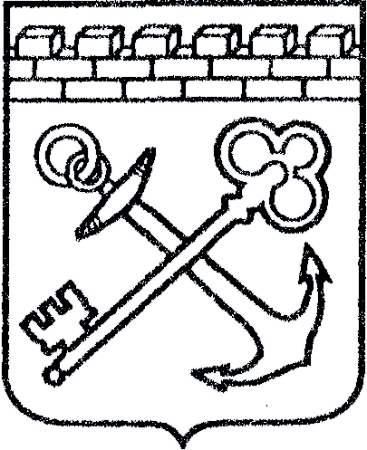
АДМИНИСТРАЦИЯ ЛЕНИНГРАДСКОЙ ОБЛАСТИ
КОМИТЕТ ПО КУЛЬТУРЕ ЛЕНИНГРАДСКОЙ ОБЛАСТИ

ПРИКАЗ

«___»____________2017 г. №_______________
г. Санкт-Петербург

Об установлении предмета охраны
объекта культурного наследия федерального значения
«Екатерининский собор», 1764–1782 гг.

В соответствии со статьями 9.1, 20, 33 Федерального закона от 25 июня 2002 года № 73-ФЗ «Об объектах культурного наследия (памятниках истории и культуры) народов Российской Федерации», а также руководствуясь Положением о комитете по культуре Ленинградской области, утвержденным постановлением Правительства Ленинградской области от 13 февраля 2008 года № 20, Положением о едином государственном реестре объектов культурного наследия (памятников истории и культуры) народов Российской Федерации, утвержденным приказом Минкультуры России от 3 октября 2011 года № 954, приказываю:
1. Установить предмет охраны объекта культурного наследия федерального значения «Екатерининский собор», 1764–1782 гг., расположенного по адресу: Ленинградская область, Кингисеппский район, город Кингисепп, ул. Николаева, дом 6, принятого под государственную охрану Постановлением Совета Министров РСФСР от 30 августа 1960 года № 1327 «О дальнейшем улучшении дела охраны памятников культуры в РСФСР», согласно приложению к настоящему приказу.
2. Отделу по осуществлению полномочий Российской Федерации в сфере объектов культурного наследия департамента государственной охраны, сохранения и использования объектов культурного наследия комитета по культуре Ленинградской области обеспечить внесение соответствующих сведений в единый государственный реестр объектов культурного наследия (памятников истории и культуры) народов Российской Федерации.
3. Настоящий приказ вступает в силу со дня его официального опубликования.
4. Контроль за исполнением настоящего приказа возложить на заместителя начальника департамента государственной охраны, сохранения и использования объектов культурного наследия комитета по культуре Ленинградской области.

Председатель комитета Е.В. Чайковский

Согласовано:
Начальник департамента государственной охраны, сохранения и использования объектов культурного наследия комитета по культуре Ленинградской области
_____________________________ А.Н. Карлов

Заместитель начальника департамента государственной охраны, сохранения и использования объектов культурного наследия комитета по культуре Ленинградской области

_____________________________ Г.Е. Лазарева

Начальник отдела по осуществлению полномочий Российской Федерации в сфере объектов культурного наследия департамента государственной охраны, сохранения и использования объектов культурного наследия комитета по культуре Ленинградской области
_____________________________ Г. М. Орлова

Начальник сектора правового обеспечения
_____________________________ О.А. Лавриненко

Ознакомлен:
Заместитель начальника департамента государственной охраны, сохранения и использования объектов культурного наследия комитета по культуре Ленинградской области
_____________________________ Г.Е. Лазарева

Начальник отдела по осуществлению полномочий Российской Федерации в сфере объектов культурного наследия департамента государственной охраны, сохранения и использования объектов культурного наследия комитета по культуре Ленинградской области
______________________________ Г. М. Орлова

Ведущий специалист отдела по осуществлению полномочий Российской Федерации в сфере объектов культурного наследия департамента государственной охраны, сохранения и использования объектов культурного наследия комитета по культуре Ленинградской области ______________________________ Н.И. Корнилова

Подготовлено:
Ведущий специалист отдела по осуществлению полномочий Российской Федерации в сфере объектов культурного наследия департамента государственной охраны, сохранения и использования объектов культурного наследия комитета по культуре Ленинградской области

______________________________ Н.И. Корнилова
Приложение № 1
к приказу комитета по культуре
Ленинградской области
от«__»______2017 г.№__________

ПРЕДМЕТ ОХРАНЫ
объекта культурного наследия федерального значения
«Екатерининский собор», 1764–1782 гг.
(Ленинградская область, Кингисеппский район, г. Кингисепп,
ул. Николаева, д. 6)
